Buổi 4 — Architecture Styles (Microservices, SOA)
Chủ đề: Distributed architecture style.
🧪 Bài tập
Với hệ thống “Online Food Delivery”:
- Thiết kế bản monolith → microservices migration.
  - Kiến trúc monolith ban đầu
Ở giai đoạn đầu, hệ thống Online Food Delivery thường được xây theo monolith: toàn bộ chức năng nằm trong một ứng dụng duy nhất và thường dùng một database chung.
Các module điển hình trong monolith:
- User / Authentication
- Customer Profile & Address
- Restaurant & Menu
- Cart
- Order
- Payment
- Delivery / Driver
- Notification
- Review / Rating
- Admin / Reporting
Ưu điểm của monolith:
- Phát triển nhanh ở giai đoạn MVP
- Deploy đơn giản
- Dễ debug khi quy mô nhỏ
- Không cần xử lý phân tán phức tạp
Nhược điểm của monolith:
- Mọi module phụ thuộc lẫn nhau, khó bảo trì khi hệ thống lớn
- Khó scale riêng từng phần, ví dụ Order tăng tải nhưng phải scale cả hệ thống
- Deploy chậm và rủi ro cao vì sửa một phần phải redeploy toàn app
- Database chung làm coupling rất mạnh
- Khó phân chia trách nhiệm cho nhiều team
  - Mục tiêu khi migrate sang microservices
Mục tiêu của việc migrate là:
- Tách hệ thống theo business capability / domain
- Mỗi service có trách nhiệm rõ ràng
- Scale độc lập
- Deploy độc lập
- Giảm coupling
- Tăng khả năng mở rộng và chịu lỗi
- Hỗ trợ tốt mô hình event-driven
  - Nguyên tắc migrate đúng
Không nên “đập đi xây lại” toàn bộ. Cách đúng là migrate dần theo hướng Strangler Fig Pattern:
- Giữ monolith đang chạy
- Tách dần từng domain thành service riêng
- Route chức năng mới hoặc chức năng đã bóc tách qua service mới
- Giảm dần vai trò của monolith cho đến khi loại bỏ được
Các nguyên tắc quan trọng:
- Database per service: mỗi service sở hữu DB riêng
- Không cho service khác truy cập DB trực tiếp
- Giao tiếp qua API hoặc event
- Ưu tiên tách các module ít phụ thuộc trước
- Các domain cốt lõi như Order, Payment, Delivery cần được thiết kế kỹ vì liên quan transaction phân tán
  - Lộ trình migrate đề xuất

Giai đoạn 0 — Chuẩn hóa monolith thành Modular Monolith
Trước khi tách microservices, cần tổ chức monolith thành các module rõ ràng:
- auth module
- restaurant module
- cart module
- order module
- payment module
- delivery module
- notification module
Mục đích:
- làm rõ ranh giới domain
- giảm gọi chéo lung tung
- chuẩn bị cho việc tách service

Giai đoạn 1 — Tách Edge/API
Tạo:
- API Gateway
- Identity/Auth Service nếu cần tách sớm
Vai trò:
- xác thực
- định tuyến request
- thống nhất entry point cho client

Giai đoạn 2 — Tách các service phụ trợ, coupling thấp
Nên tách trước:
- Notification Service
- Review Service
- Reporting/Analytics Service
Vì:
- ít ảnh hưởng transaction chính
- chủ yếu consume dữ liệu hoặc xử lý nền
- ít rủi ro hơn khi tách

Giai đoạn 3 — Tách các domain business tương đối độc lập
Tiếp theo tách:
- Restaurant Service
- Cart Service
Vì:
- Restaurant chủ yếu read-heavy
- Cart có lifecycle riêng, dễ tách hơn so với Order/Payment

Giai đoạn 4 — Tách core transaction domain
Sau đó tách:
- Order Service
- Payment Service
- Delivery Service
Đây là giai đoạn khó nhất vì:
- liên quan workflow nhiều bước
- cần đảm bảo nhất quán dữ liệu
- cần thiết kế saga/event choreography hoặc orchestration

Giai đoạn 5 — Loại bỏ monolith còn lại
Khi các domain đã được bóc tách:
- monolith chỉ còn giữ phần legacy
- traffic dần chuyển sang microservices
- cuối cùng retire monolith
  - Danh sách microservices đề xuất
Core services
- API Gateway
- Identity / Customer Service
- Restaurant Service
- Cart Service
- Order Service
- Payment Service
- Delivery Service
- Notification Service
- Review Service
- Analytics / Reporting Service
Mỗi service có DB riêng
- Customer DB
- Restaurant DB
- Cart DB
- Order DB
- Payment DB
- Delivery DB
- Review DB
- Analytics DB
  - Vì sao cách tách này hợp lý?
Với Online Food Delivery, luồng nghiệp vụ cốt lõi là:
Browse restaurant → add to cart → checkout → pay → restaurant prepares → assign driver → deliver → notify → review
Do đó tách service theo business capability như trên là hợp lý vì:
- Restaurant xử lý catalog/menu
- Cart xử lý shopping session tạm thời
- Order xử lý lifecycle đơn hàng
- Payment xử lý nghiệp vụ thanh toán độc lập
- Delivery xử lý logistics / tài xế
- Notification xử lý side effects
- Review chỉ mở khi delivered
Đây là kiểu tách theo bounded context, tốt hơn rất nhiều so với tách theo technical layer.
- Xác định bounded context.
Bounded context | Trách nhiệm chính | Dữ liệu sở hữu
Identity / Access | Đăng nhập, phân quyền, token, xác thực | user credentials, roles, sessions
Customer Profile | Hồ sơ khách hàng, địa chỉ giao hàng | customer profile, addresses
Restaurant Management | Nhà hàng, menu, giờ mở cửa, trạng thái | restaurant, menu, menu items
Cart | Giỏ hàng tạm thời, item chọn mua | cart, cart items
Ordering | Tạo đơn, quản lý vòng đời đơn | order, order status, order history
Payment | Thanh toán, refund, payment status | payment intent, transactions
Delivery | Điều phối tài xế, tracking, ETA | delivery job, driver assignment, route
Notification | Gửi email/SMS/push/in-app | notification templates, delivery logs
Review & Rating | Đánh giá đơn, nhà hàng, tài xế | reviews, ratings
Reporting / Analytics | Báo cáo, KPI, dashboard | denormalized analytics data
- Mô tả giao tiếp Sync vs Async giữa services.
  - Khi nào dùng Sync
Dùng sync HTTP/gRPC cho:
- Auth check khi client gọi API.
- Lấy danh sách nhà hàng, menu, chi tiết giỏ hàng.
- Validate dữ liệu tức thời trước khi checkout.
- Tra cứu trạng thái đơn, trạng thái thanh toán, trạng thái giao hàng.
Ưu điểm:
- Phản hồi ngay cho client.
- Dễ hiểu, dễ debug.
- Phù hợp cho read-heavy và validation.
Nhược điểm:
- Dễ gây dây chuyền lỗi nếu service downstream chậm.
- Tăng coupling runtime giữa service với nhau.
  - Khi nào dùng Async
Dùng async event/message cho:
- OrderCreated.
- PaymentConfirmed.
- PaymentFailed.
- DriverAssigned.
- OrderPrepared.
- OrderDelivered.
- NotificationSent.
- ReviewRequested.
Ưu điểm:
- Giảm phụ thuộc chặt giữa services.
- Dễ scale.
- Phù hợp xử lý background và workflow nhiều bước.
- Tăng resilience khi một service tạm thời down.
Quy tắc thực tế
- Client-facing read: sync.
- Internal business propagation: async.
- Distributed transaction: kết hợp sync để khởi tạo và async để lan truyền trạng thái.
- Không gọi chéo vòng vòng bằng sync giữa Order → Payment → Delivery nếu có thể thay bằng event.
- Tạo event messaging design (Kafka/RabbitMQ, chỉ cần mô hình).
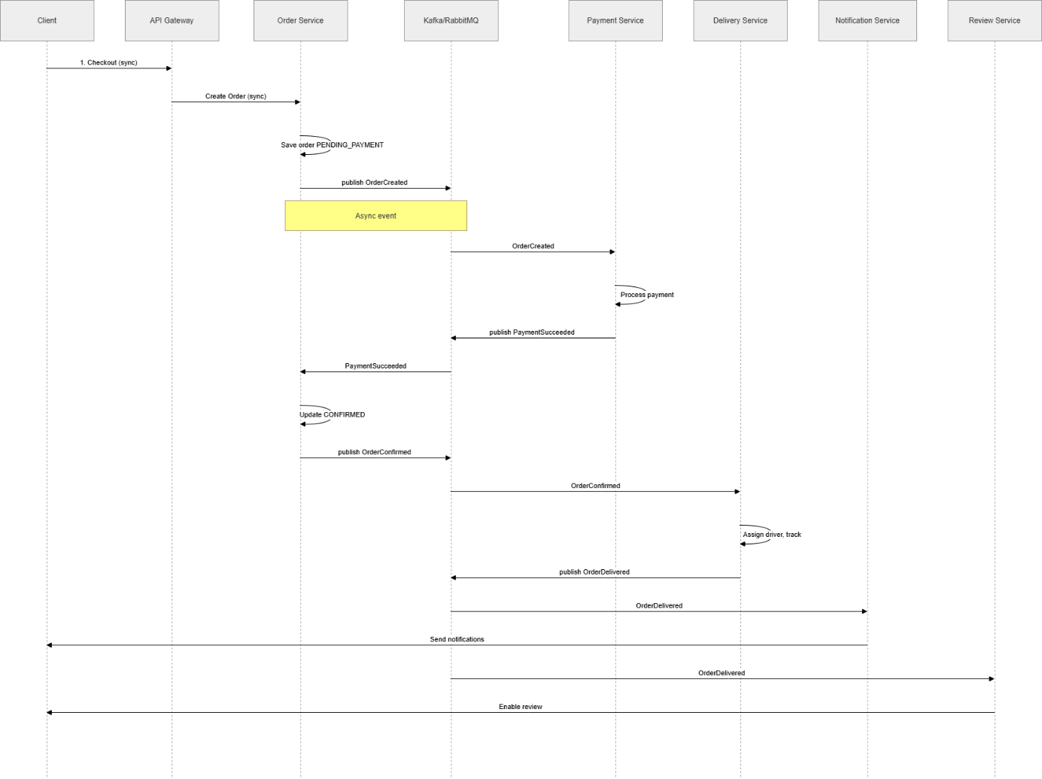
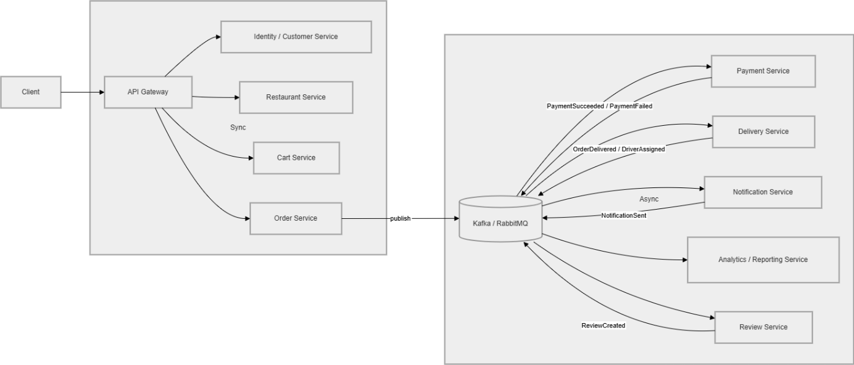
📄 Deliverable:
- Service map
- Context map
- Communication diagram

